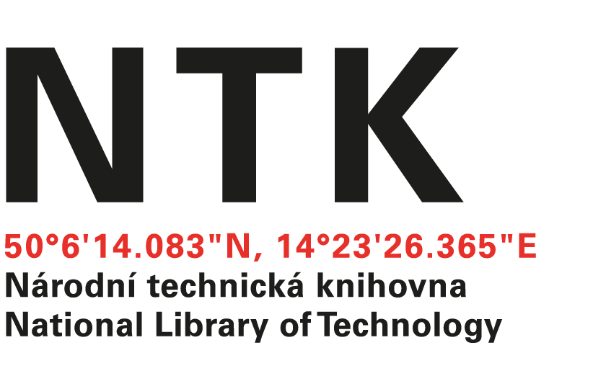
Dopis

Cosmotron Bohemia, s.r.o.
698 01 Hodonín
Pančava 415/11
Česká republika

Čj. NTK/301/2019-53
vyřizuje: |  | Jan Kolátor, odd.53, tel:232 002 437
jan.kolator@techlib.cz
Datum: 20.12.2019
v Praze

Na základě smlouvy 49/2014 objednávám 5 licencí CS – Conversion, kompatibilních s OS. Cena za licenci dle nabídky nesmí převýšit 13 600,-Kc bez DPH t.j. 68 000,- Kc bez DPH za 5 licencí.

Bankovní spojení: ČNB PRAHA
Č.ú. 803 2031/0710
IČ: 61387142

S pozdravem

Mgr. Jan Kolátor

